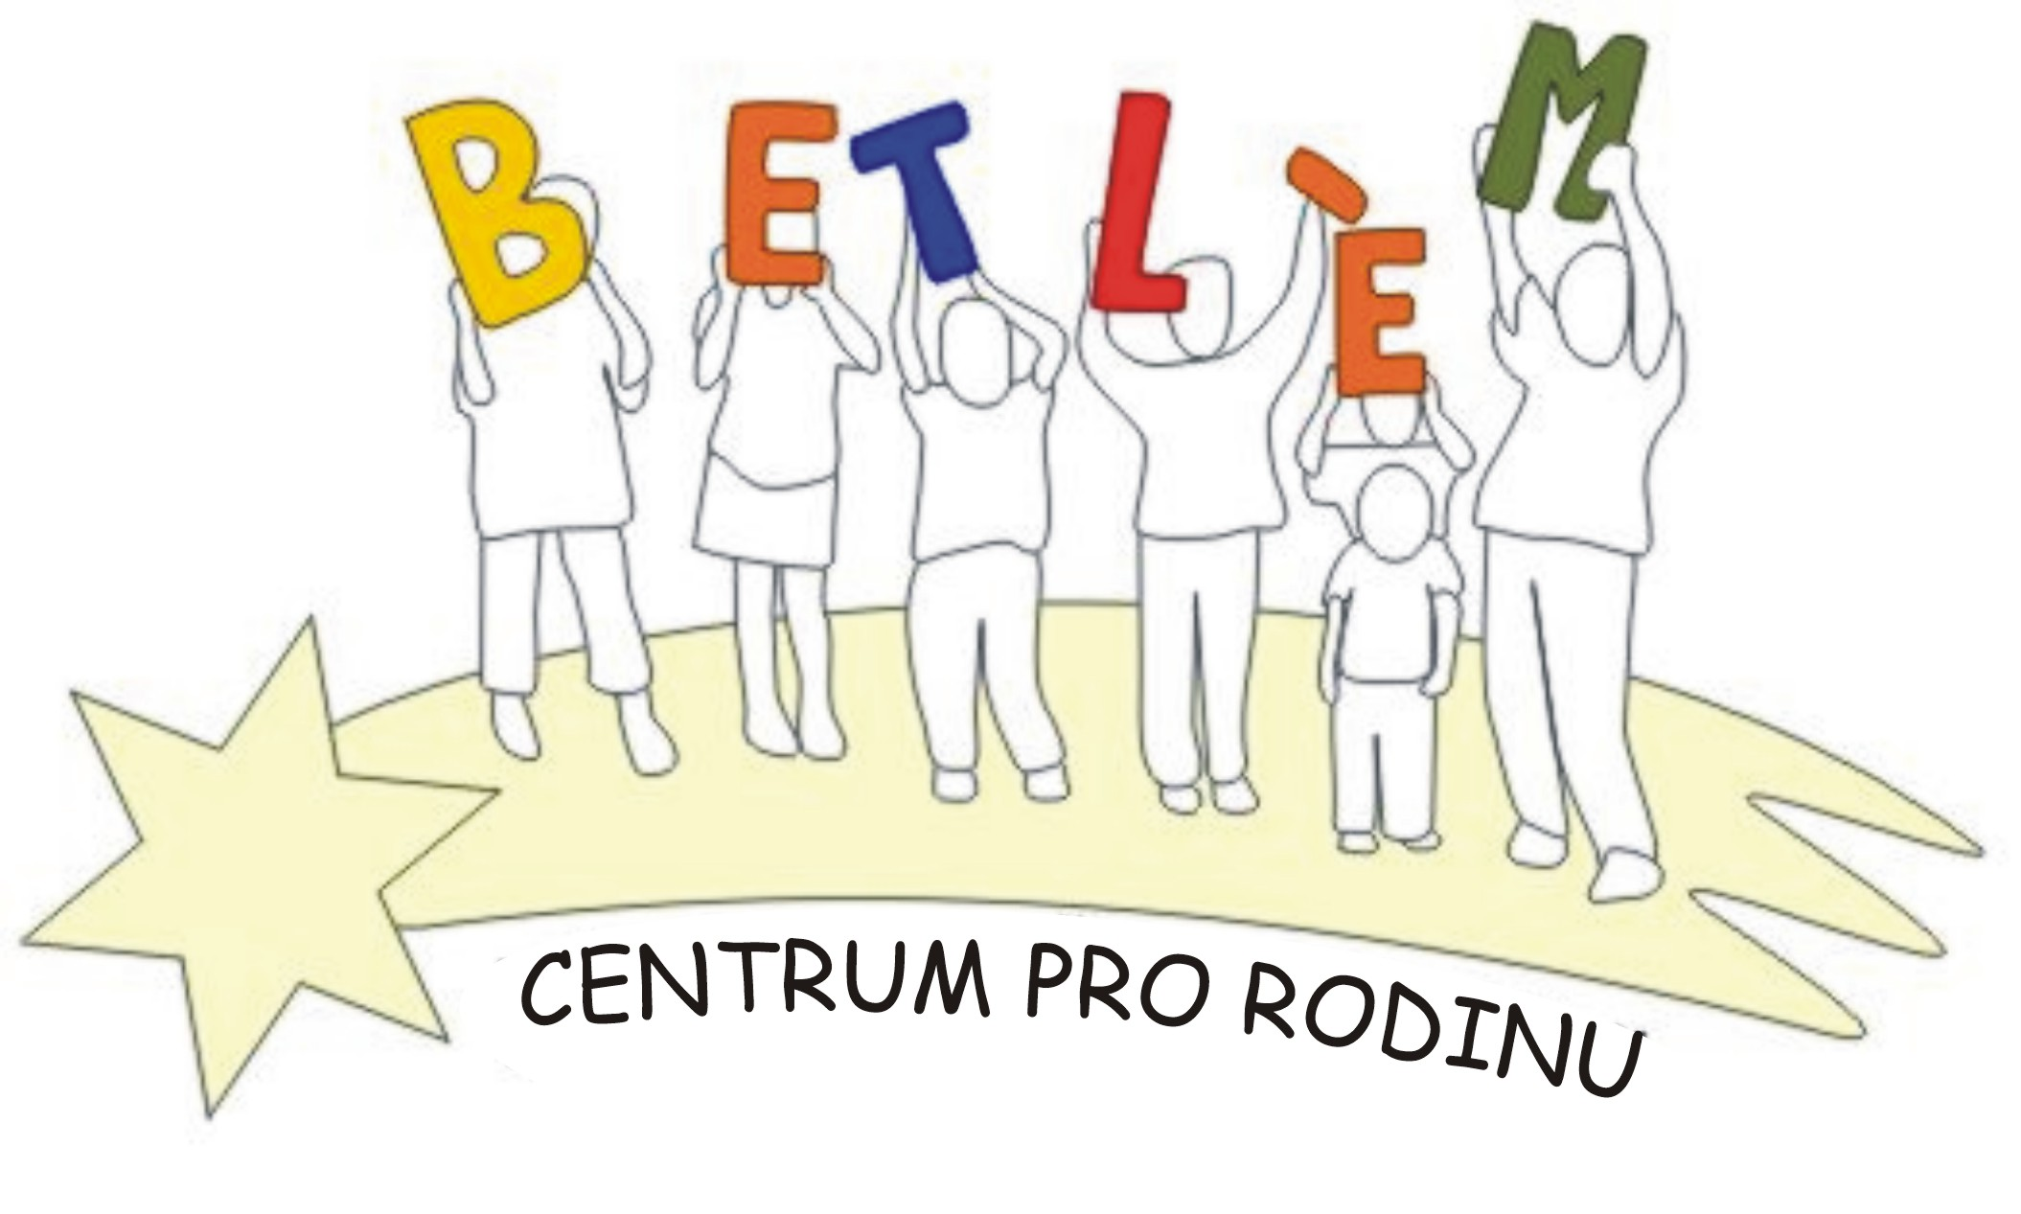



Program na ŘÍJEN 2014
KLUB BETLÉM je sociální služba určená dětem, rodičům a prarodičům.
Poskytující tyto aktivizační služby: 1. Základní sociální poradenství, 2. Pomoc při uplatňování práv, 3. Pomoc při obstarávání osobních záležitostí, 4. Zprostředkování kontaktu se společenským prostředím, 5. Volnočasové aktivity, 6. Právní poradenství.

PROVOZ KLUBU BETLÉM

1.10.středa  Lochovice | 14:00 – 16:00 | Na podzimní plískanice s veselou náladou – papírové techniky
6.10.pondělí  Beroun | 15:00 – 17:00 | Volnočasové aktivity
8.10.středa  Lochovice | 14:00 – 16:00 | Keramické tvoření
8.10.středa  Lochovice | 11:00 – 13:00 | Právní poradna – právník zdarma poradí v právních otázkách (každý měsíc každou druhou středu)
13.10.pondělí  Beroun | 15:00 – 17:00 | Pleteme papírové košíky na podzimní úrodu
15.10.středa  Lochovice | 14:00 – 16:00 | Pleteme papírové košíky na podzimní úrodu
20.10.pondělí  Beroun | 15:00 – 17:00 | Dušičkové tvoření – dýně, papírové techniky, barvičky na sklo,….
22.10.středa  Lochovice | 14:00 – 16:00 | Dušičkové tvoření – dýně, papírové techniky, barvičky na sklo,….
27.-29.10. |  | Klub Betlém zavřen – podzimní prázdniny

Aktivity pro děti a rodiče:
Keramika (Lochovice) úterý 14:00 – 16:00 50,- Kč/lekce
Anglický jazyk (Beroun) úterý, čtvrtek 17:00 – 18:00, 18:00 – 19:00, Lektor Ing. Borská 724700351, 311624140
Anglický jazyk (Beroun) pondělí, úterý, středa, Lektor Stephen Begley, kontakt pí. Papežová 776773442
PC kurz (Beroun) pondělí, úterý, středa, kontakt pí. Podlahová 733741264
Doučování (Beroun) čtvrtek 13:00 – 16:30, Mgr. Šimandlová

Azylový dům sv. Josefa v Lochovicích:
Každé pondělí – speciálně pedagogická poradna
Každý druhé pondělí – psychologická poradna
Od 1. října každou středu od 15:00 - 18:00 bude probíhat logopedická poradna

